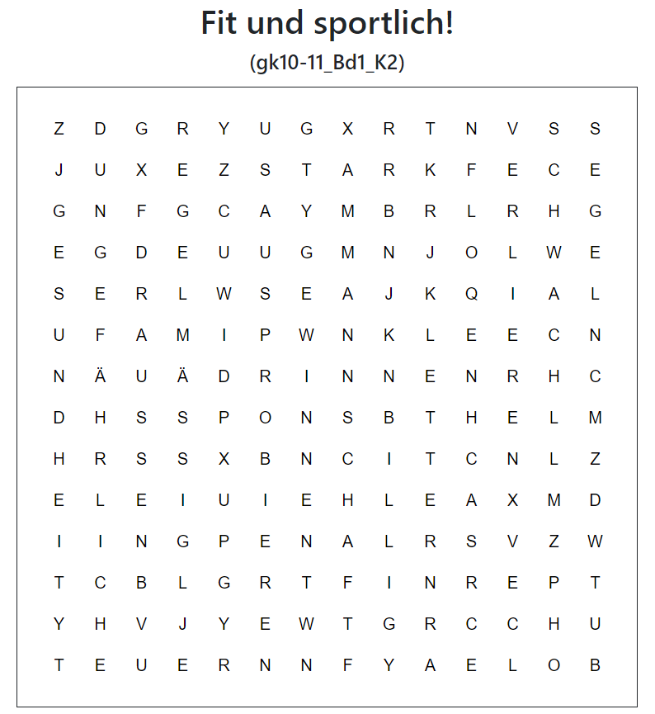
- Finde die 16 Wörter und ergänze die Tabelle.

Verben | Adverbien | Adjektiven | Nomen
- Ergänze die Lücken mit 7 Wörtern aus der Tabelle.
1/ Am Samstag haben wir das Fussballspiel mit 2:1 __________________________!
2/ Bogenschiessen kann man _________________ oder _________________ machen.
3/ Ich bin nicht genug _________________, um Basketballprofi zu werden.
4/ FC Basel 1893 ist die beste _________________ in der Schweiz.
5/ Wenn wir _________________ Sport machen, dann ist unsere _________________ besser!
- Finde die 16 Wörter und ergänze die Tabelle. LOESUNGEN

Verben | Adverbien | Adjektiven | Nomen
Klettern | Drinnen | Ungefährlich | Der Helm
Auspropieren | Drinnen | Regelmässig | Der Helm
Segeln | Drinnen | Stark | Die Mannschaft
Gewinnen | Draussen | Schwach | Die Mannschaft
Verlieren | Draussen | Billig | Die Gesundheit
Verlieren | Draussen | Teuer | Die Gesundheit
- Ergänze die Lücken mit 7 Wörtern aus der Tabelle.
1/ Am Samstag haben wir das Fussballspiel mit 2:1 gewonnen!
2/ Bogenschiessen kann man drinnen oder draussen machen.
3/ Ich bin nicht genug stark, um Basketballprofi zu werden.
4/ FC Basel 1893 ist die beste Mannschaft in der Schweiz.
5/ Wenn wir regelmässig Sport machen, dann ist unsere Gesundheit besser!

